Муниципальное казённое общеобразовательное учреждение

«Родниковая средняя общеобразовательная школа»

Социальный проект

Номинация: «Время наших действий»

«Экологические проблемы посёлка Родниковый».

Проект подготовили:

члены РДШ—волонтеры

отряда «Родничок»

Руководитель: Муртузалиева К.М.

Зам. директора по ВР.

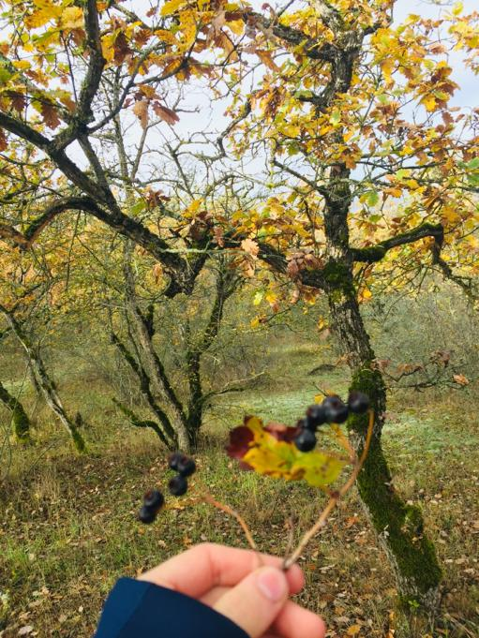

Оглавление.

Введение.

Глава 1.

1. Основная часть . Сбор и анализ разноплановой информации по экологическим проблемам посёлка.
2. Глава2. Анализ экологических проблем посёлка.
3. Программа действий в ходе реализации проекта.
4. Заключение.
5. Список литературы.

Данная проектная работа включает в себя вопросы, связанные непосредственно с экологическими проблемами нашей страны и своего посёлка. Проблемы загрязнения окружающей страны была и остаётся самой актуальной проблемой жителей нашего посёлка и всех людей в мире, так как на сегодняшний день процесс загрязнения окружающей среды затрагивает каждого человека, живущего на нашей планете. И наш посёлок не исключение.

**Целы проектной работы:**

* **Формирование экологической культуры школьников, основной чертой которой является ответственное отношение к природе.**
* **Сделать мир чище! Достучаться до сознания окружающих, что проблема мусора---это проблема каждого.**

**Задачи:**

----ознакомиться с состоянием сбора и утилизации бытовых отходов в посёлке.

---ознакомиться с состоянием территории посёлка и реки «Уллучай» и леса «Хула Дуццу»( «Большой лес»).

----пропаганда экологической культуры среди подрастающего поколения и взрослого населения посёлка через практическую деятельность по очистке поселка и леса.

Актуальность: существование экологической проблем- следствие безответственного и равнодушного отношения человека к природе родного края.

Сформировать желание решать экологические проблемы своей местности.

Учить мыслить и действовать экологически целесообразно.

**Методы исследования**:

- поисковый;

- анализ;

-опрос;

-обзорно- аналитический.

**Социальная значимость:** личным примером показать заботу о родном крае, а также постараться благоустроить наш посёлок, взаимодействие с администрацией. Организация совместных экологических десантов будет способствовать повышению культуры в общественных местах, формированию у населения правильного экологического поведения и недопущения несанкционированных свалок на территории посёлка.

***«Все мы пассажиры одного корабля по имени Земля,- значит, пересесть из него просто некуда» Антуан де Сент—Экзюпери.***

***.***

Мир утопает в пластике..Он бессмертен, непобедим и неуязвим. Что же делать? Сжигать? Но сожженный, он нам жестоко мстит,отравляя воздух ядовитым диоксином. Может быть закапывать? Но пока пластик разложится, пройдут века..

Раз, два, три, четыре, пять свалки не сосчитать….

Введение

Мы, учащиеся МКОУ «Родниковой СОШ», волонтёры отряда «Родничок» от имени учащихся нашей школы хотим рассказать о том, в каком экологическом бедствии находится наш посёлок.

Интерес к данной теме «Экологические проблемы посёлка» у нас возник давно. В последние десятилетия вопрос с мусором встал ребром---либо человечество побеждает мусор, либо мусор уничтожает человечество.

Вопрос «Куда деть мусор?» сегодня становится все более актуальным. Эта проблема актуальна и для нашего поселка Родниковый. Мы видим, как загрязнены мусором территории. Полиэтиленовые сугробы и горы банок изуродовали лес и берег реки. Мы любим свой поселок и нам больно смотреть, как загрязняются улицы, поэтому мы решили провести исследование по этой проблеме.

Желание помочь сделать наш родной посёлок чистым и красивым, улучшить экологическую обстановку в нем стало причиной для проведения исследовательской работы «Чистый мир»..

Массовая переработка пока доступна только большому городу, а как быть селам, не имеющим полигона твердых бытовых отходов(ТБО), для которой пластик---стихийное бедствие?

Каждый год с приходом весны, мы вместе со всеми ребятами и учителями нашей школы убираем не только территорию школьного двора, но и собираем мусор на берегу реки, по трассе вдоль посёлка и в лесу. Часто приходиться видеть в некоторых местах куча мусора, привезённого и оставленного жителями в придорожных лесных полосах , на окраине леса…

Ребята придумали и распространили листовки с обращением к жителям села беречь село от мусора…

Если ты конфеты съев

Бросил фантик на траву

И пакет от сока кинул

В облетевшую листву

И если он взорвался: «Бом!»

Под твоим же каблуком,

Если семечки ты грыз.

И плевался сверху вниз,

Чипсы ел, пил газировку

И мимо урны упаковку

И бутылку положил…

Ты должен знать, что совершил

Отвратительный поступок.

Свинством пахнет от тебя,

Значит, ты свинье родня

Можешь смело громко хрюкать!

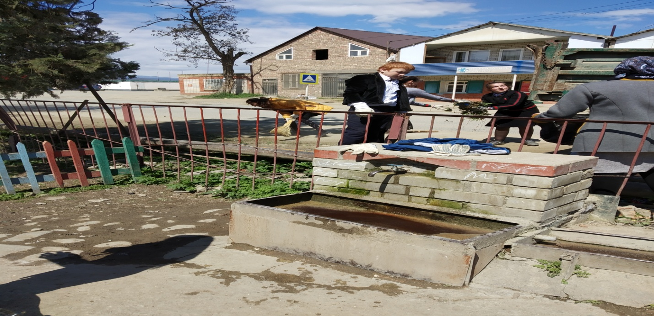

Забота об охране природы должна стать обязательной необходимой частью культуры человека. В современную эпоху охрана природы стала «Проблемой века».

Главную проблему природы в развитии техногенной цивилизации, в числе первых экологических катастроф, называют последствия такого чистого и безобидного занятия, как самая обыкновенная охота. Именно результатом хищнического истребления целых видов животных (археологи находят гигантские скопления костей животных на местах былых охотничьих побед), а также воздействия человека на природные комплексы в целом стало то, что во многих регионах мира создались предпосылки для кризиса охотничьего хозяйства, присваивающего природные биологические ресурсы практически без сознательного их возобновления.

И хотя сохранился прежний уровень хозяйственного развития, эксплуатация природных биологических ресурсов вызывала последовательную деградацию окружающих ландшафтов, уменьшение или качественное ухудшение используемых биологических ресурсов. Разрушающее воздействие человека на окружающую среду стимулировало развитие цивилизации – в поисках новых ресурсов человечество постепенно переходило от присваивающего хозяйства к производящему. Созданная примитивными способами новая природная среда чрезвычайно хрупка, быстро истощает почву и нежизнеспособна в обычных условиях (будучи оставленной человеком после истощения). Выжигание растительности, рыхление поверхности земли в сочетании с уничтожением деревьев и кустов наносит значительный ущерб почве.

Необходимость доступа к получению ресурсов природы, осложнявшаяся, в том числе и природоразрушающей деятельностью человек. Человечество прошло с окружающей его природной средой бок о бок сквозь десятки, сотни тысячелетий – борясь с миром за существование и создавая себе победами в этой борьбе только все новые и новые проблемы.

За прошедшие тысячелетия цивилизация и технологии сделали заметный скачок в своем развитии. Изменился вид человеческих поселений, канули в Лету языки древности, сам внешний облик «человека разумного» изменился до неузнаваемости. Но одно в жизни человека осталось неизменным: все, что цивилизация способна собрать в своих амбарах, складировать за высокими заборами специальных баз. И весь ритм жизни человечества, как в прошедшие эпохи, так и сегодня, определяется одним – возможностью доступа к тем или иным природным ресурсам. За годы такого сосуществования запасы природных ресурсов заметно сократились. Правда, сама природа позаботилась о том, чтобы обеспечить человека, вечного иждивенца, в том числе и практически неисчерпаемой ресурсной базой.

Красива и неописуема природа нашего поселка. Издревле славился он лесами, садами, родниками, рекой Уллучай. С развитием человеческого общества леса начали сокращаться. Их истребление продолжается в настоящее время, а восстановление лесов ведется значительного меньше площади, чем вырубка. Аналогичная проблема имеет место и в нашем поселке.

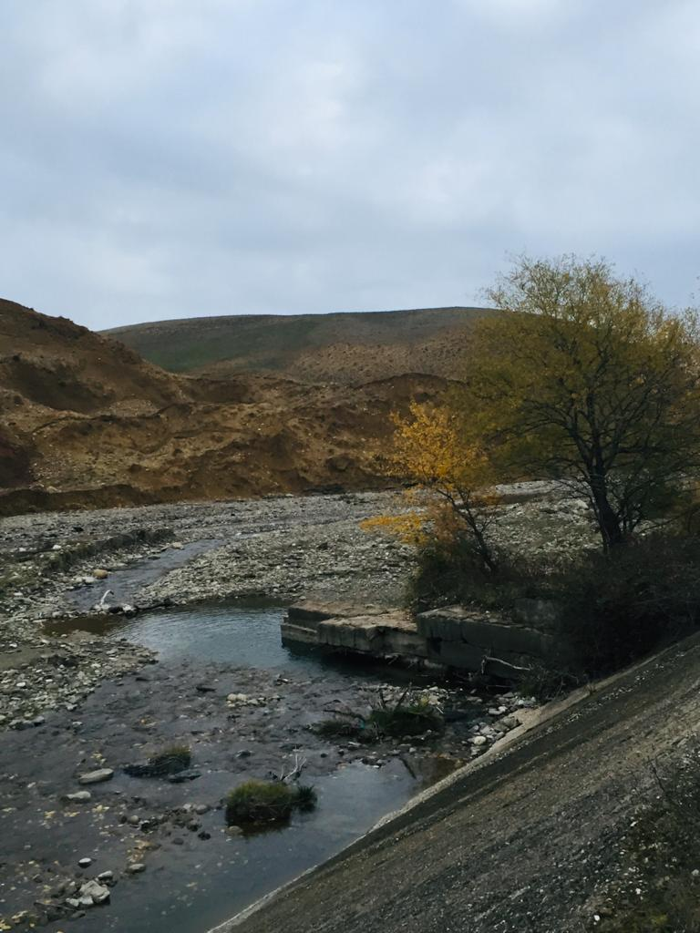

Старожилы поселка помнят, что дорога через поселок проходила внутри леса. Ветки деревьев били по лицу людей ехавших на грузовых автомобилях, дикие звери: кабаны, лисы, зайцы пробегали им дорогу. В лесу было много дичи. Лес был труднопроходимый, деревья обвиты лианами, легко можно было заблудиться. А сейчас!? Они видят, как с каждым годом сокращается площадь леса, как жестоко без малейшего сожаления вырубаются многовековые деревья.

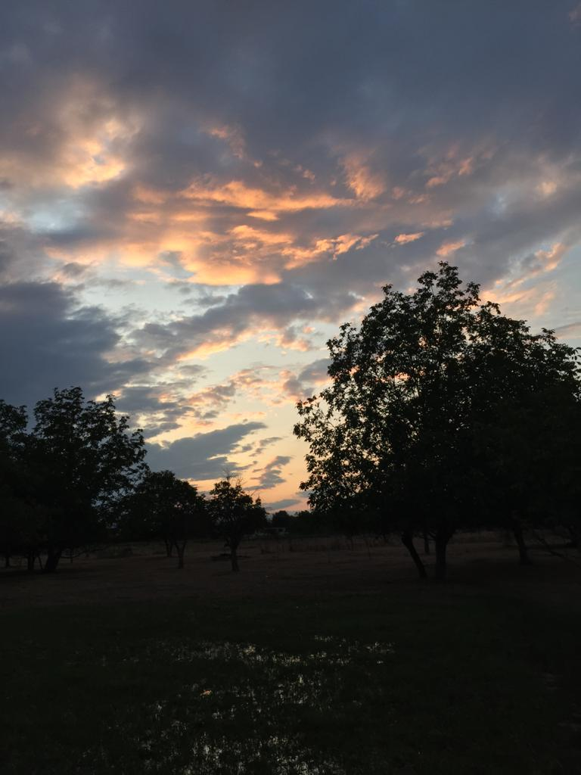

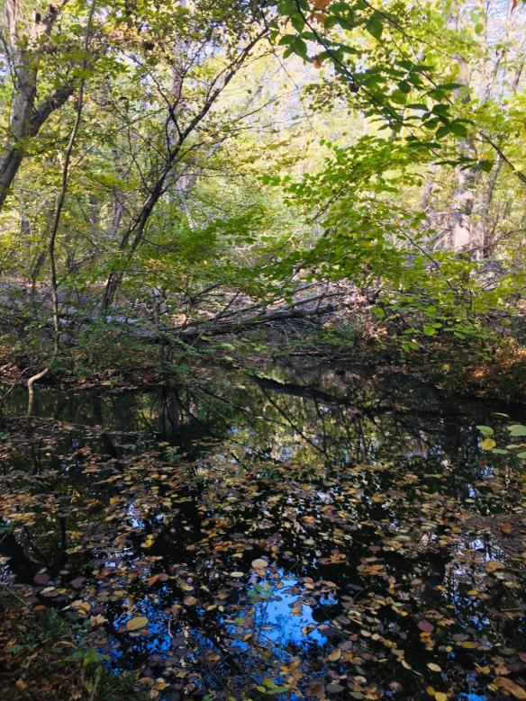

В нашем лесе в погоне за сиюминутной прибылью уничтожается грецкий орех, занесенный в Красную книгу.

«Сердце кровью обливается, но ничего не можем сделать, нет у нас никаких прав!»- говорят жители поселка.

Неузнаваема природа поселка в последнее время. Везде видны следы хозяйственной деятельности человека. Ускоренными темпами идет строительство жилья и объектов внутри лесного массива, выкорчеваны и вырублены деревья, уменьшились и загрязнились воды родников.

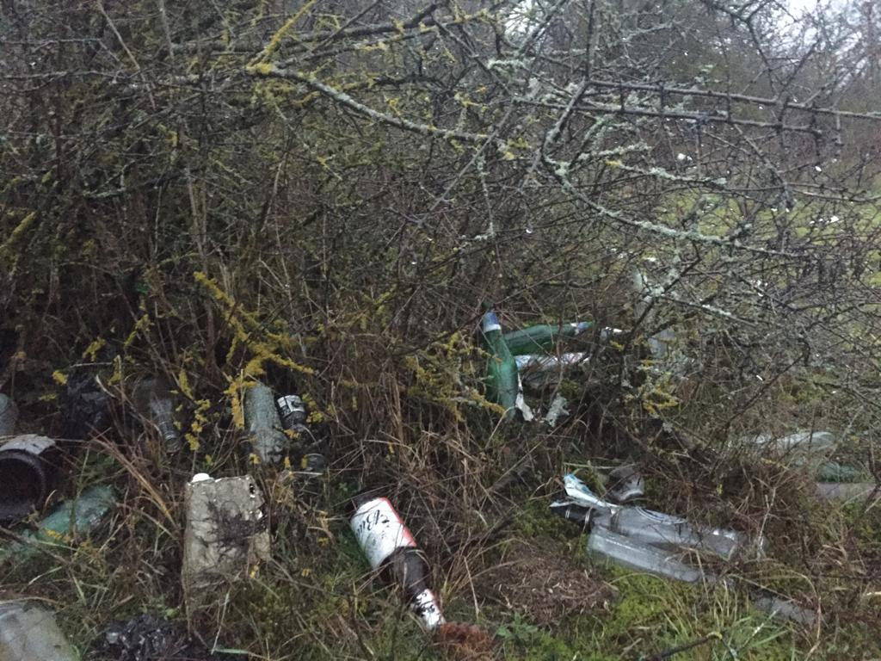

Если каждый из нас не примет меры по сохранению и улучшению природы, тогда поселок в его первозданной красоте скоро можно будет увидеть только на фотографиях.

Адаты и предания дошедшие до наших дней свидетельствуют о том, что все народы Дагестана охраняли лесные массивы, отдельные деревья, животных и птиц, считая их священными. С того, кто возьмет сухие или сырые дрова из охраняемого леса, штраф в размере двух овец.

При рождении внука, дед сажает деревья вокруг родника, благоустраивает родник, следит за ним.

Хула дуца (Большой лес) – называют жители поселка Родниковый лесной участок, который находится 200 метрах к востоку от поселка, площадью 330,0 га, кадастровый номер земельного участка 05:14:0000 86:0013.

Данный лесной участок зарегистрирован в собственность, закрепленного на праве постоянного пользования за хозяйством Кайтагского района. На все лесные участки ГУ «Кайтагского лесничества» присвоены номера лесных кварталов, данный лесной участок имеет номер квартала №18. Данный лесной участок уникальным природным объектом является не только для Кайтагского района, но и Республики в целом. Уникальность его заключается в том, что в этом лесном участке произрастают все существующие породы деревьев в Дагестане, а как известно территория Дагестана расположена в 2-х климатических поясах: умеренный пояс и субтропический пояс.

Благодаря лесам поддерживается полноводность рек. Недаром в народе говорят: «Лес и вода –брат и сестра». Лес близ нашего поселка оздоровляет и украшает местность, уменьшает шум, создает прохладу. Лес охраняет целебные источники.

Лесники говорят----«В прошлые времена нам приходилось даже ночью сторожить национальную гордость нашу---лес родной!»

Все так изранено в лесу, как после дней войны.

Здесь уцелевшей не найти, ни ели, ни сосны……

Водный режим уровня грунтовых вод «Кайтагские родники».

С начала 70-х годов отмечается интенсивное снижение УГВ. Особенно существенно понизился уровень в восточной части урочища. Если уклон грунтовой воды в исходном состоянии составляет 0,015, то современный уклон достиг 0,017. Это привело к тому, что УГВ в отдельных случаях достиг 7м от поверхности. Причиной снижения УГВ является интенсивный забор воды. На дневную поверхность выходят около 40 источников питьевой воды. Что является единственным источником для снабжения питьевой водой поселок. Также населенные пункты как: Селик, Мамедкала, Оборана, Геджух, г. Д.Огни. на 50% г. Дербент.

Причина гибели Большого леса не является тайной для лесоводов и местных жителей, так как между введением в строй действующих всех новых водозаборных скважин и гибелью леса прошел короткий отрезок времени. Более подготовленными к такому исходу событий оказались специалисты коммунальных служб, разместившие водозаборные скважины в лесном массиве. Отвод небольшого количества воды из устьев скважин позволяет им поддерживать усыхающую жизнь леса в радиусе 10—15 метров до скважин. Что служит чисто декоративным аргументом в споре о причинах и виновниках гибели леса.

В посёлке имеются несанкционированные мусорные свалки в районе реки «Уллучай» и «Хула дуцца»(Большой лес), что способствует загрязнению почвы, подземных и поверхностных вод, а также при сжигании мусора---атмосферного воздуха. В поймах реки ведутся, часто без лицензии и согласования, разработки песка, гравия, камня.

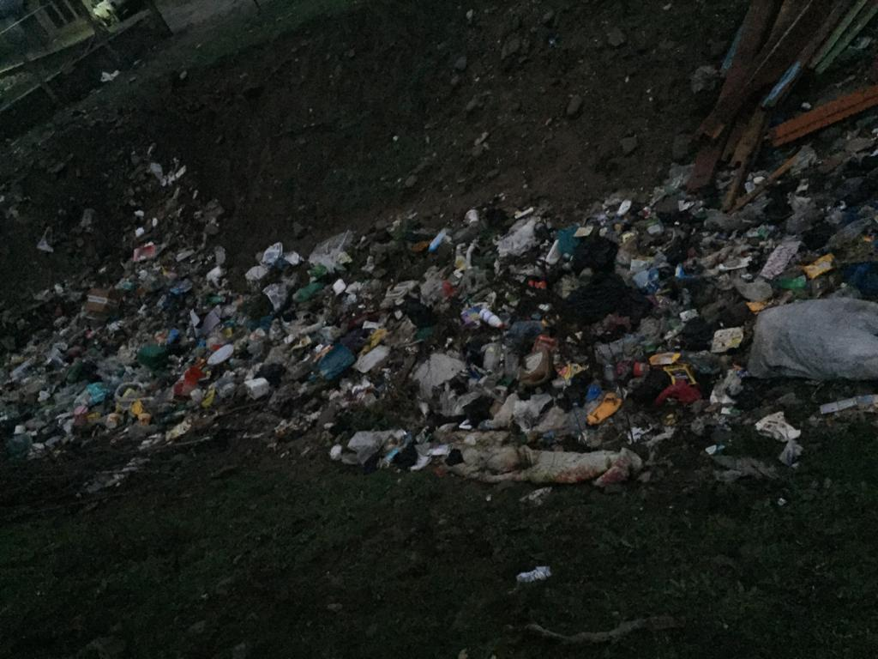

Сегодня каждый знает, что чисто потребительское отношение к природе, стремление любой ценой развивать экономику, экстенсивных ресурсоемких производств привели многие районы Дагестана и их природные ресурсы на грань экологического кризиса. Важно чтобы при осуществлении любых проектов соблюдались экологические требования и была надежная гарантия экологической безопасности.

На территории посёлка расположены несколько крупных строительных и промышленных предприятий, имеющих стационарные источники загрязнения атмосферы. К ним относятся камнерезальный цех, цех по дробилке камня, гравия, птицефабрика, несколько хлебопекарни…но наибольший вклад в загрязнение вносит автомобильный транспорт. По территории посёлка проходит основная автомобильная дорога с твёрдым покрытием. Через наш поселок трасса Кайтагский и Дахадаевский район.

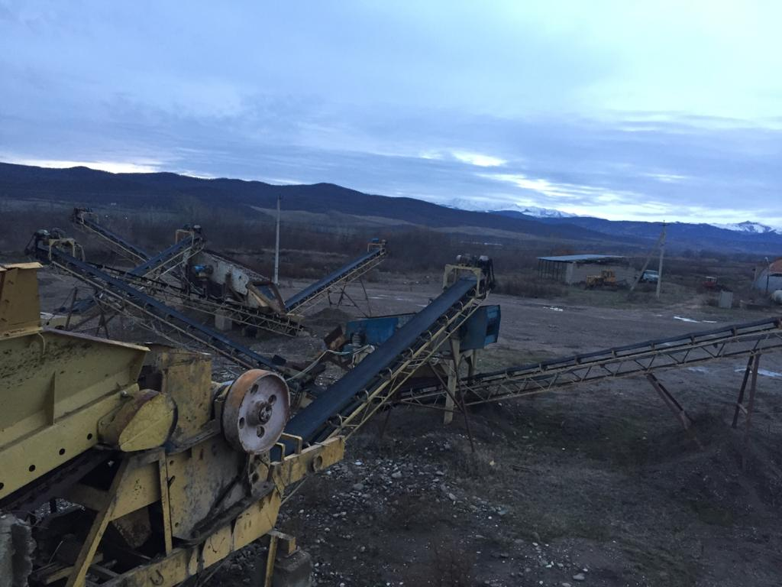

В течении часа по нашим наблюдениям, в дневное время по трассе проезжает в среднем 200- 250 автомашин. Выполнив простые арифматические действия, мы установили, что в течение часа в районе дороги в воздух поступает около 10кг.500г.выхлопных газов.

Так как школа наша расположена тоже возле трассы нам приходиться в какой степени вдыхать этот грязный воздух. Еще один большой минус по загрязнению экологии поселка и нанесению вреда здоровью жителей поселка ---это заправки, которые расположены внутри поселка, одна из них расположена напротив школы, и мы думаем, что это очень опасно.

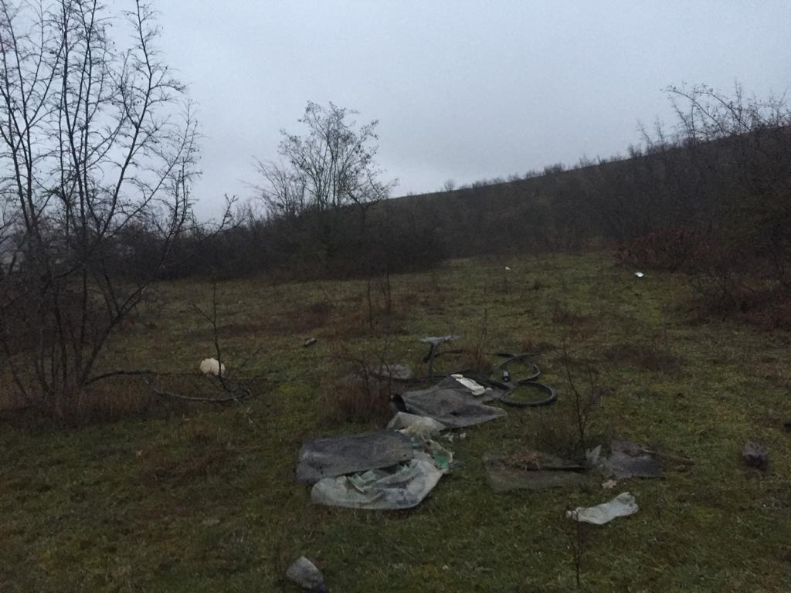

А вот как видят посёлок Родниковый учащиеся нашей школы:

….Я живу в п. Родниковый. Название произошло от находящихся здесь родников. Раньше в поселке была запретная зона. Она была огорожена сеткой, туда никого не пускали. В лесу были чистейшие родники и ручьи, водилась Форель, было полно животных. А что творится сейчас?! Не следуют правилам поведения в лесу. Приезжают отдыхающие и оставляют после себя гору мусора….(Гамзат Шарипов 11 класс).

….Нужно беречь природу, потому что от нее зависит наше здоровье. Нужно ужесточить меры по охране леса. Нужно по чаще проводить субботники по очистке леса от мусора….(Карина Магомедова 11 класс).

….Я так хочу, чтобы наш лес стал красивым как прежде и красоту увидели наши дети….(Ангелина 8 класс).

…Я бы поставила специальные баки для мусора, и поставила бы таблички с надписями «Руки прочь от нашего леса!», оштрафовала бы тех кто машины у родников….(Патимат 10 класс)

….если бы я был главой посёлка, я дал бы команду почистить лес, убрать мусор, посадить деревья. Следить за лесом, чтобы не вырубали деревья и не загрязняли родники…(Алиев Магомед).

…Есть в нашем поселке речка Уллучай, я боюсь там купаться, так как кидают мусор…( Гасан 8класс)

….А сейчас просто ужас, что в лесу творится, невозможно зайти туда кругом мусор, бутылки, пакеты…..( Эльмира 10 класс)

***«Человек»***

Много есть чудес на свете,

Человек их всех чудесней,

Но себя лишь он любил

И природу погубил.

Он никак понять не мог,

Что природа – наша Мать!

Вырубаются леса, реки загрязняются,

И вода у нас в реке нам уже не нравиться.

Нет теперь в лесах зверей,

Человек ведь всех главней!

Удержаться он не смог,

Это был его порок

Почему не может он

Жить спокойно и умом?

Охранять, любить, ценить,

Всей природой дорожить!

А теперь вот видим мы

Леса без птиц и земли без воды…

Все меньше окружающей природы,

Все больше окружающей среды, Н. Осьмак

Заключение:

Экологическая проблема с каждым годом обостряется. Воздух, которым мы дышим, вода, которую мы пьём, с каждым днём всё больше и больше загрязняются.

Мы учащиеся МКОУ «Родниковой СОШ» и жители поселка надеемся на то, что это название поселка останется надолго, и не будет только символичным. Надеемся на то, что жители поселка уделят большое внимание уделит экологическим проблемам нашего поселка. Очистим поляны и лесные опушки от мусора, организуем охрану весенних цветов от людей собирающих букеты, очистим заросшие родник от мусора. Ведь когда – то в посадке и уходу за лесом привлекались юные лесоводы Родниковой средней школы. И тогда Хула дуцца(Большой лес) станет Большим, зазвенят родники и ручьи, веселей запоют птицы, и по прежнему зона станет запретной! Хотелось бы, чтобы этот лесной массив стал вносить статус национального парка. Прекратили работу водозаборные скважины!

Список литературы:

1. Хрестоматия по географии Дагестана---Махачкала Дагучпедгиз 1996г.
2. Материалы Кайтагского лесного хозяйства.
3. Использовался сайт «Охрана природы Республики Дагестан».
4. Мини- сочинения учащихся на тему: « Экологическая обстановка нашего посёлка».
5. Фото учащихся.